Curriculum vitae  Europass |  | 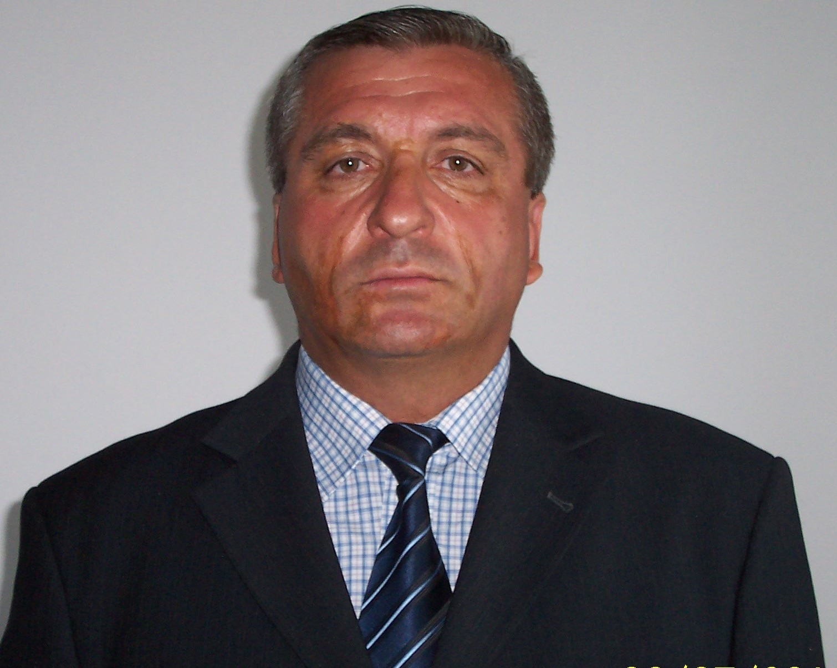
Informaţii personale
Nume / Prenume |  | Stan, Marinică
Adresă(e) |  | Str. Brînduşei, nr. 5A, Bradu, jud. Argeş, România
Telefon(oane) |  | Mobil: +40 746848567
Fax(uri)
E-mail(uri) |  | stan_mrn@yahoo.com
Naţionalitate(-tăţi) |  | Română
Data naşterii |  | 23.02.1961
Sex |  | Masculin
Locul de muncă vizat / Domeniul ocupaţional |  | Universitatea din Piteşti/  Profesor universitar doctor inginer
Experienţa profesională
Perioada |  | 1990 - prezent
Funcţia sau postul ocupat |  | Asistent universitar asociat (01.10.1990), Asistent universitar (01.10.1991), Şef lucrări (01.03.1996), Conferenţiar universitar (01.03.2000), Profesor universitar (01.03.2006)
Activităţi şi responsabilităţi principale |  | Predare discipline tehnice, Membru în Consiliul Facultăţii de Mecanică şi Tehnologie (martie 2004 - octombrie 2011), Membru în biroul Catedrei de Mecanică Aplicată (martie 2004 - octombrie 2011), Membru în Departamentul Automobile și Transporturi (octombrie 2011 - prezent)
Numele şi adresa angajatorului |  | Universitatea din Piteşti, Str. Târgul din Vale, nr. 1, Piteşti, 110040, Argeş
Tipul activităţii sau sectorul de activitate |  | Învăţământ şi cercetare
Perioada |  | 1986 - 1991
Funcţia sau postul ocupat |  | Inginer
Numele şi adresa angajatorului |  | Automobile Dacia
Tipul activităţii sau sectorul de activitate |  | Cercetare și producție
Educaţie şi formare
Perioada |  | 1993 - 1998
Calificarea / diploma obţinută |  | Doctor în Mecanică tehnică şi Vibraţii mecanice
Disciplinele principale studiate / competenţe profesionale dobândite |  | Mecanică, Vibraţii, Mecanisme, Mecanica fluidelor
Numele şi tipul instituţiei de învăţământ / furnizorului de formare |  | Universitatea Politehnica din Bucureşti
Nivelul în clasificarea naţională sau internaţională |  | ISCED 6
Perioada |  | 1981 - 1986
Calificarea / diploma obţinută |  | Inginer mecanic
Disciplinele principale studiate / competenţe profesionale dobândite |  | Autovehicule Rutiere
Numele şi tipul instituţiei de învăţământ / furnizorului de formare |  | Institutul Politehnic Bucureşti
Nivelul în clasificarea naţională sau internaţională |  | ISCED 5
Perioada |  | 1976 - 1980
Calificarea / diploma obţinută |  | Bacalaureat
Disciplinele principale studiate / competenţe profesionale dobândite |  | Chimie organică
Numele şi tipul instituţiei de învăţământ / furnizorului de formare |  | Liceul de Matematică – Fizică “Nicolae Bălcescu” Piteşti
Nivelul în clasificarea naţională sau internaţională |  | ISCED 4
Aptitudini şi competenţe personale
Limba(i) maternă(e) |  | Română
Limba(i) străină(e) cunoscută(e)
Autoevaluare |  |  | Înţelegere |  |  |  |  | Vorbire |  |  |  |  | Scriere
Nivel european (*) |  |  | Ascultare |  | Citire |  |  | Participare la conversaţie |  | Discurs oral |  |  | Exprimare scrisă
Franceză |  |  | B2 | Utilizator independent | C1 | Utilizator experimentat |  | B2 | Utilizator independent | B2 |  | Utilizator independent | C1 | Utilizator experimentat
Germană |  |  | A2 | Utilizator elementar | B1 | Utilizator independent |  | A2 | Utilizator elementar | A2 |  | Utilizator elementar | A2 | Utilizator elementar
 |  | (*) Nivelul Cadrului European Comun de Referinţă Pentru Limbi Străine
Competenţe şi abilităţi sociale |  | - spirit de echipă, făcând parte din colectivele a 11 contracte de cercetare obţinute în urma unor competiţii naţionale,  - o bună capacitate de comunicare
Competenţe şi aptitudini organizatorice |  | - spirit organizatoric,  - experinţă bună a managementului de proiect, a managementului echipei
Competenţe şi aptitudini tehnice |  | - proiectarea sistemelor mecanice,  - stabilitatea sistemelor mecanice,  - proiectarea şi sinteza mecanismelor,  - studiul mecanicii, vibraţiilor, mecanicii fluidelor, mecanismelor  Aptitudinile tehnice au fost dobândite în urma studiilor universitare, a lucrărilor ştiinţifice elaborate, a elaborării tezei de doctorat, a contractelor de cercetere, colaborarea cu specialişti din domeniul tehnic din ţară şi străinătate.
Competenţe şi aptitudini de utilizare a calculatorului |  | - tehnoredactare computerizată,  - aplicaţii de grafică pe calculator
Competenţe şi aptitudini artistice |  | - literatură, istorie
Alte competenţe şi aptitudini |  | - sport
Permis(e) de conducere |  | Permis de conducere categoriile B şi C
Informaţii suplimentare |  | PUBLICAŢII ŞTIINŢIFICE ŞI DIDACTICE:  - 140 de lucrări ştiinţifice, din care:  - 1 articol în volume indexate ISI  - 75 articole în baze de date internaţionale,  - 27 articole publicate în reviste și volume cu referenți,  - 37 articole în volumele manifestărilor științifice  - 15 cărţi, din care:  - 2 în Editura Didactică şi Pedagogică, Bucureşti,  - 13 în edituri naționale (București, Pitești)  - 11 contracte de cercetare, din care:  - 4 contracte de cercetare în calitate de director sau responsabil,  - colaborator în 7 contracte de cercetare  APARTENENŢĂ LA ASOCIAŢII ŞI SOCIETĂŢI PROFESIONALE ŞI ŞTIINŢIFICE:  - ARoTMM, asociaţie afiliată la Asociaţia Internaţională IFToMM (Federaţia Internaţională de Teoria Mecanismelor şi Maşinilor)  - Asociaţia Română de Tribologie  - SRMTA (Societatea Română de Mecanică Teoretică şi Aplicată)  - SIAR (Societatea Inginerilor de Automobile din România, afiliată la Federaţia Internaţională F.I.S.I.T.A)  - AGIR (Asociaţia Generală a Inginerilor din România)  - SIA (Societe des Ingenieurs de l’Automobile)

Prof. univ. dr. ing. Marinică STAN

